Cục Thi hành án dân sự tỉnh Bến Tre
tiếp nhận, quản lý các vật chứng là ghe gỗ, tàu sắt

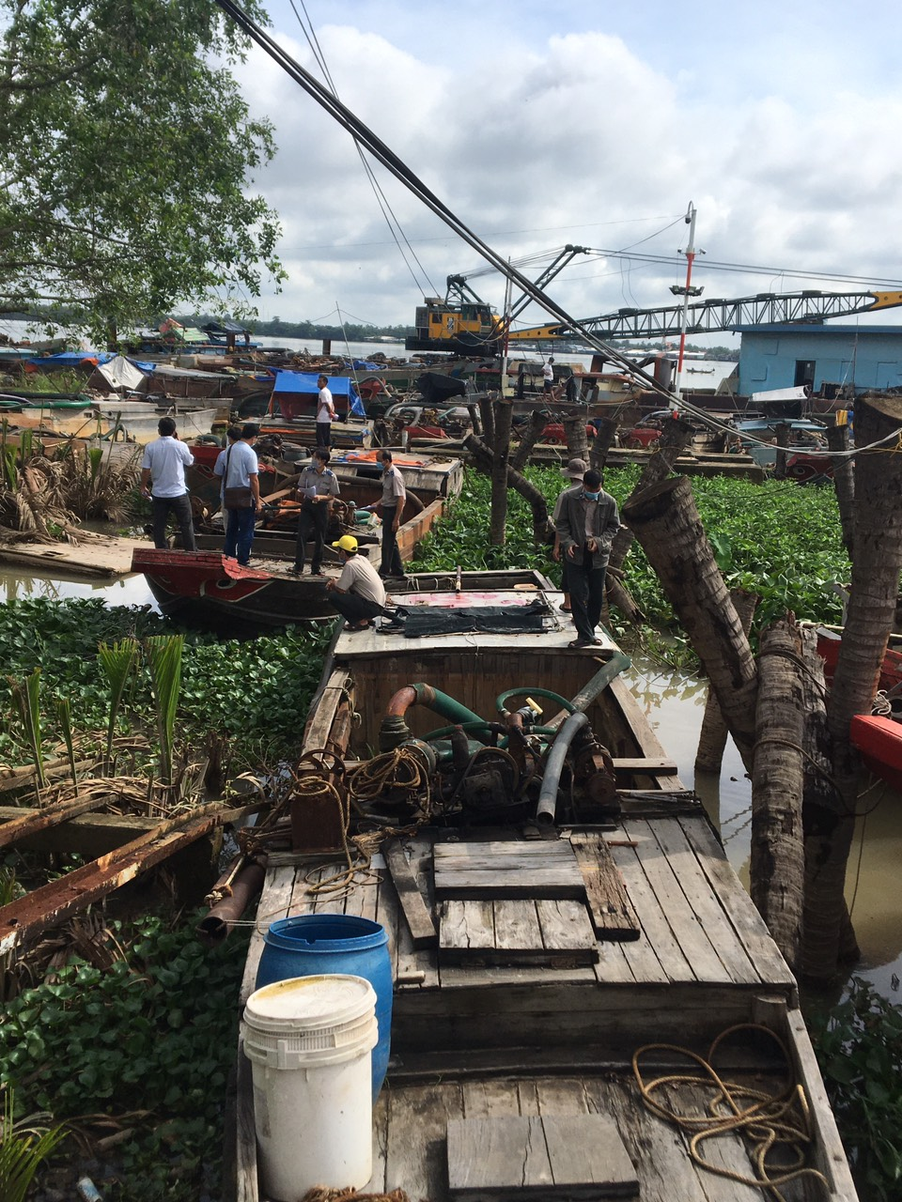

Từ năm 2019 đến nay Cục Thi hành án dân sự tỉnh Bến Tre tiếp nhận hơn 20 vụ việc có vật chứng là tàu sắt, ghe gỗ, các thiết bị phương tiện để bơm hút cát trong các vụ án hình sự vi phạm quy định về khai thác tài nguyên trên địa bàn tỉnh.

. 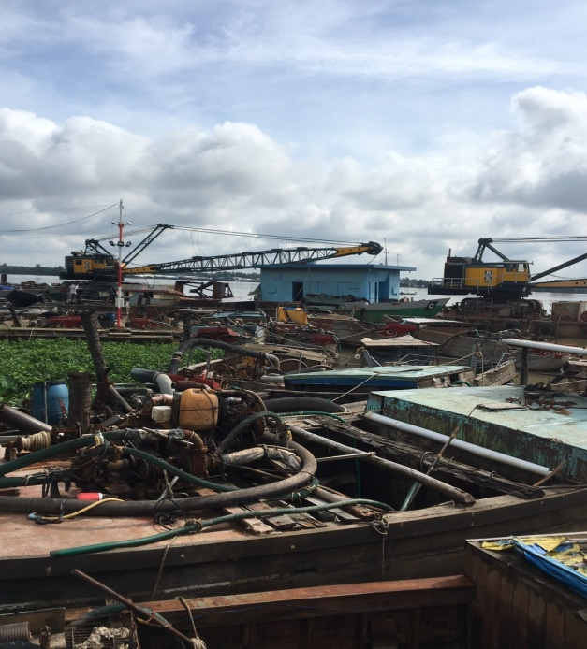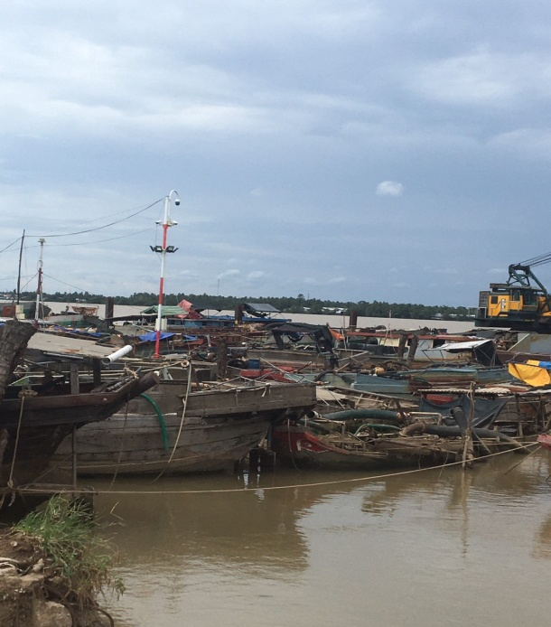

Do vật chứng là phương tiện thủy có kích thước rất lớn trong khi cơ quan Thi hành án dân sự tỉnh không có kho để tiếp nhận, bảo quản. Do đó thời gian qua các tang vật trên được phòng Cảnh sát kinh tế Công an tỉnh hổ trợ giữ tại Cảng vụ đường thủy nội địa thuộc ấp Thanh Sơn 2, xã Thanh Tân, huyện Mỏ Cày Bắc, tỉnh Bến Tre (cách trụ sở đơn vị hơn 10 km) để chờ Quyết định, Bản án xét xử của Tòa án.
Kể từ ngày 01/9/2021, Cục Thi hành án dân sự tỉnh phải thực hiện việc tiếp nhận và quản lý các tang vật trên do cơ quan Công an chuyển đến. Hiện nay đơn vị rất khó khăn, vất vả trong việc tiếp nhận quản lý. Do tình hình diễn biến phức tạo của dịch bệnh Covid-19, việc đi lại rất khó khăn. Trước mắt đơn vị phải phân công công chức, lao động luân phiên trực để quản lý các vật chứng trên.
Để thống nhất trong việc tiếp nhận và quản lý vật chứng, Cục Thi hành án dân sự phối hợp với Sở Tài chính tham mưu cho Ủy ban nhân dân tỉnh chỉ đạo các cơ quan liên quan thống nhất đầu mối trong việc tiếp nhận và quản lý đối với các vật chứng là tàu sắt, ghe gỗ trong thời gian tới./.

Phạm Tấn Khánh-Văn phòng Cục THADS

